Соблюдайте правила пожарной безопасности при сжигании Масленицы!

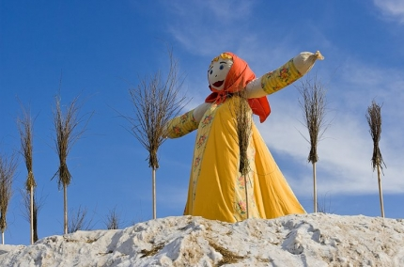
Вот уже на протяжении многих веков каждый год в конце зимы или начале весны к нам приходит всеми любимый праздник – Масленица. Всю масленичную неделю люди пекут блины, ходят, друг к другу в гости, веселятся. А в последний день масленичной недели принято сжигать чучело Зимы.
И по сей день кульминацией Масленицы остается сжигание чучела. Ее сжигание символизирует прощание с холодами и наступление весны. В этот день проходят массовые гуляния, но многие граждане самостоятельно устраивают во дворах и на своих приусадебных участках сожжение Масленицы. Однако, необходимо помнить, что открытый огонь таит в себе большую опасность. Поэтому, как бы ни была сильна народная традиция, о правилах пожарной безопасности забывать нельзя!
При сжигании чучела Масленицы помните несколько правил:
- чучело, должно быть установлено на специальной площадке, которая должна располагаться на расстоянии не менее 50 метров от ближайших строений, зданий и сооружений;
- не располагайте чучело вблизи от дома или хозяйственных построек;
- не делайте его слишком большим;
- поджигать чучело необходимо с подветренной стороны и с помощью факела не используйте легковоспламеняющиеся жидкости (бензин, керосин) для поджигания;
- чучело необходимо устанавливать на устойчивой поверхности, при этом учесть силу и направление ветра, так как разлетающиеся искры могут вызвать возгорание близ стоящих строений, сооружений и построек;
- место сжигания чучела должно быть огорожено от людей по всему периметру на расстоянии не ближе 10 метров;
- не оставляйте без присмотра горящее чучело;
- убедитесь, что его остатки хорошо потушены;
- при сжигании чучела необходимо иметь первичные средства пожаротушения, не менее 2-х порошковых огнетушителей объёмом не менее 5 литров.
Строго соблюдайте требования пожарной безопасности при сжигании чучела, чтобы весёлый народный праздник не превратился в трагедию.

Отдел надзорной деятельности и профилактической работы Всеволожского района УНД и ПР Главного управления МЧС России по Ленинградской области напоминает:
при возникновении любой чрезвычайной ситуации или происшествия необходимо срочно звонить в службу спасения по телефонам "01" или "101".
Владельцам мобильных телефонов следует набрать номер "101", "112" или 8 (813-70) 40-829

